Студенческий Нижний Новгород. Институты родного города
Экскурсия позволит десятиклассникам подробно познакомиться с ведущими вузами нашего города. В сложный период завершения школьного образования и выбора дальнейшего пути старшеклассники смогут узнать о направлениях подготовки в вузах, о возможностях поступления на бюджетные места. Непосредственно в вузах они встретятся с представителями приёмных комиссий и получат ответы на свои вопросы. На маршруте школьникам расскажут о нюансах и особенностях поступления в вузы Нижнего.
Предмет: Обществознание
Тема: Профориентация
Формат: Урок-экскурсия
Продолжительность: 4 часа
Маршрут: по Нижнему Новгороду
Место проведения: вузы Н. Новгорода (3-4 по выбору)
В стоимость экскурсии входит:
- экскурсионное обслуживание (включая услуги гида)
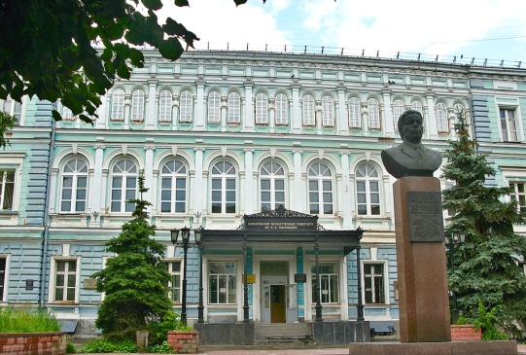
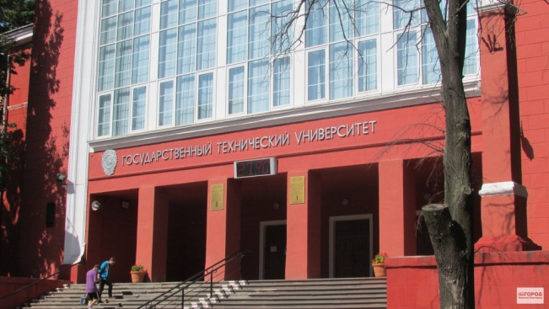
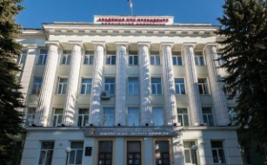
- транспортное обслуживание автобусом (не более 4 часов)

